《埃尔法》系列科幻小说
EVERFAIR series

作者简介：

尼西·肖尔(Nisi Shawl)是科幻小说和奇幻短篇小说作家，也是一名记者。她与辛西娅·沃德(Cynthia Ward)合著了《书写他人：为成功的小说架起文化差异的桥梁》(Writing the Other: Bridging Cultural Differences for Successful Fiction)一书。她创作的短篇小说曾刊登在《阿西莫夫科幻杂志》(Asimov's)《奇异视野》(Strange Horizons)以及其他许多杂志和选集上。

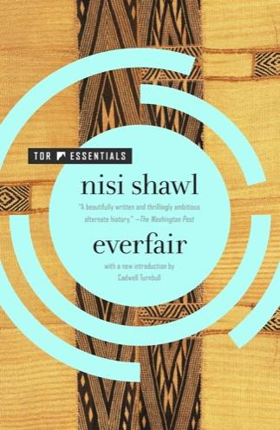
中文书名：《埃尔法》
英文书名：EVERFAIR (EVERFAIR series #1)
作 者：Nisi Shawl
出 版 社：Tor/St. Martin’s Publishing Group
代理公司：ANA/Conor
页 数：371页
出版时间：2016年9月
代理地区：中国大陆、台湾
审读资料：电子稿
类 型：科幻小说

内容简介：

著名短篇小说家尼西·肖尔创作了一部精彩的架空历史小说，该书以刚果为背景，在那里，英雄们为家园而奋斗，尽管存在差异，但仍努力生活在一起。

以下是获奖作家卡德维尔·特恩布尔(Cadwell Turnbull)所写简介。

这部小说是对比利时对刚果的灾难性殖民统治的重新想象，书中，非裔美国传教士与英国社会主义者联手，从刚果自由邦的“所有者”，比利时国王利奥波德二世(Leopold II)那里购买土地。他们将这片土地命名为“埃尔法”(Everfair)，作为刚果本地居民以及来自世界各地的移民的安全避难所，包括怀揣梦想、试图创造更美好社会的欧洲人，曾经被奴役的美籍非裔，以及逃避苦役的铁路建设者。埃尔法，通过将四大洲的知识整合在一起，成为了一片神奇的土地。在这里，有猫和海鸥在暗中监视，有以树皮布气球作为浮力的核动力飞艇，还有能够发射毒刀的无声手枪。

有了这样的技术，埃尔法试图打败比利时暴君利奥波德二世(Leopold II)。但是，即使他们能打败强大的敌人，迫在眉睫的世界大战和政治内讧也可能会摧毁他们所建立的一切。

媒体评价：

“这是一本华丽的书，跨越了岁月和大陆、爱与恨、历史和幻想……《埃尔法》(Everfair)时而悲伤，时而明亮，总是独具匠心。这是一项了不起的成就。”
----凯伦•乔伊•富勒(Karen Joy Fowler)

“这是一部文笔优美、雄心勃勃的架空历史小说……她笔下错综复杂、充满政治和种族色彩的想象世界与我们生活的世界一样可信，有时甚至更加可信，这都要归功于肖尔(Shawl)强大的写作功力。”
----《华盛顿邮报》

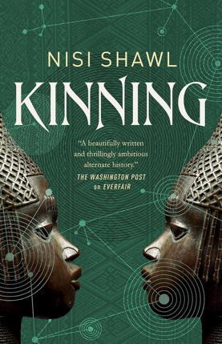
中文书名：《血缘》
英文书名：KINNING (EVERFAIR series #2)
作 者：Nisi Shawl
出 版 社：Tor/St. Martin’s Publishing Group
代理公司：ANA/Conor
页 数：419页
出版时间：2024年1月
代理地区：中国大陆、台湾
审读资料：电子稿
类 型：科幻小说

内容简介：

《血缘》是尼西·肖尔备获赞誉的处女作《埃尔法》的续集，续写了一段令人惊叹的架空历史：树皮布飞艇在天空中翱翔，不同民族共同建设新社会，殖民地从帝国主义暴君手中夺回自由。

大战结束了。埃尔法在其境内实现了和平。但英雄的故事还远未结束。

叮当和他的妹妹碧珑乘坐飞艇环游世界，散播一种神秘的真菌孢子，这种孢子能引发人们的共情。他们通过这些孢子试图在人们之间建立联系，传播社会主义理念和宣扬平等的革命情绪——这也正是埃尔法建立的初衷。

与此同时，埃尔法的姆瓦迪公主和伊隆加王子从埃及旅居归来，他们的父亲姆文达国王退位后，两人开始争夺国家的统治权。然而，他们的母亲乔西娜王后却在在背后操纵着一切，她还利用欧洲因大规模流感而衰弱的政治力量，让这些国家为了争夺对其叛乱殖民地的控制权而相互对立。

埃尔法能否继续作为全世界反殖民主义运动的希望，成为自由和平等的象征，还是会被内外势力所控制？

媒体评价:

“在这部雄心勃勃的新作中，肖尔拓宽了 20 世纪初架空历史的领域……读者可以放心地阅读肖尔的作品，她显然做了大量的研究工作，创造了这个广阔而精巧的世界。”
----《出版者周刊》

“肖尔的想象力让读者叹为观止，她对细节的关注更是无与伦比。《血缘》是一部美丽、充满希望、令人惊叹的作品，是有史以来最独特的架空历史作品之一。”
----《轨迹》(Locus)

感谢您的阅读！
请将反馈信息发至：版权负责人
Email：Rights@nurnberg.com.cn
安德鲁·纳伯格联合国际有限公司北京代表处
北京市海淀区中关村大街甲59号中国人民大学文化大厦1705室, 邮编：100872
电话：010-82504106, 传真：010-82504200
公司网址：http://www.nurnberg.com.cn
书目下载：http://www.nurnberg.com.cn/booklist_zh/list.aspx
书讯浏览：http://www.nurnberg.com.cn/book/book.aspx
视频推荐：http://www.nurnberg.com.cn/video/video.aspx
豆瓣小站：http://site.douban.com/110577/
新浪微博：安德鲁纳伯格公司的微博_微博 (weibo.com)
微信订阅号：ANABJ2002

